15 марта 2018 года в центральной библиотеке муниципального автономномного учреждения культуры «Полысаевская централизованная библиотечная система» прошла экскурсия «Будем знакомы!» для студентов-первокурсников Полысаевского индустриального техникума.
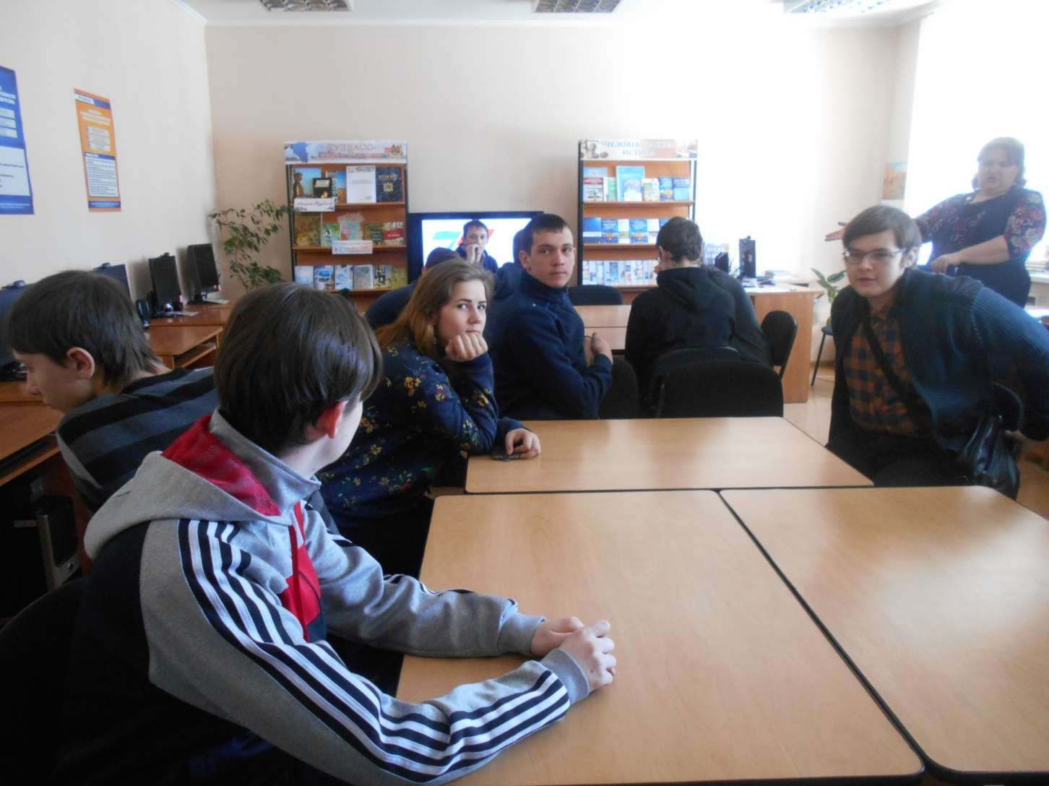

Экскурсия завершилась блиц-обзором книжных выставок, в число которых вошла выставка документов Полысаевского поселкового Совета народных депутатов и Полысаевского строительного управления, сданных на хранение в архивный отдел администрации Полысаевского городского округа.

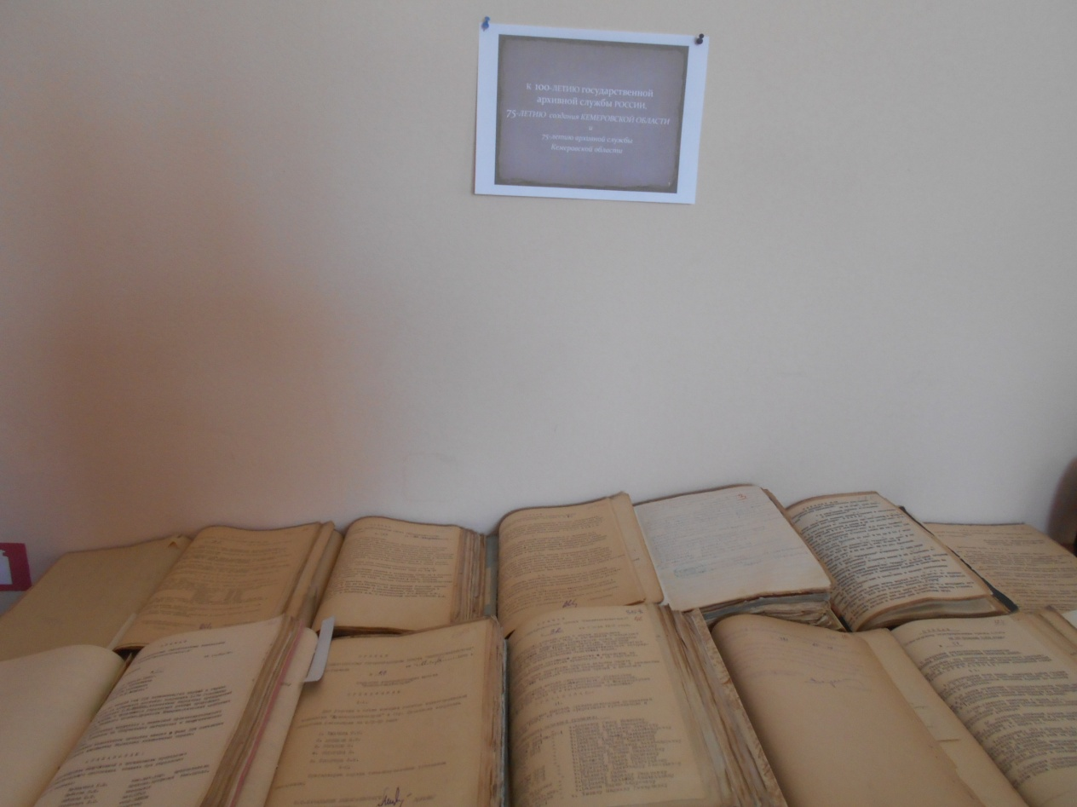

Ребята ознакомились с наиболее интересными решениями поссовета и приказами ПСУ, в которых отражено становление города и его развитие. В документах показано чем жили граждане, как трудились и добивались высоких результатов в работе, какие проблемы считали первоочередными и как их решали.

